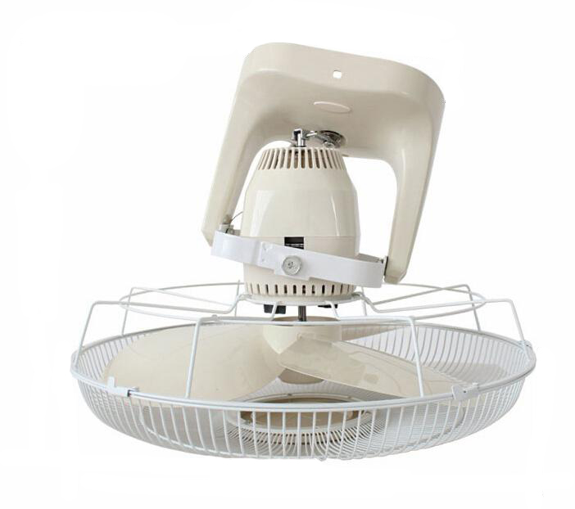
滁州学院吊扇采购相关参数及要求

1、三叶吸顶摇头吊扇
数量：104套
最高功率：50W~70W
额定电压：220V
扇叶：16寸，3片
噪音：65dB以下
颜色：白
功能：360度旋转，全角度送风，3段风量
尺寸、样式：见图，带安全网罩
成套配件：控制面板、调速器
质保期：一年
要求：风扇为合格产品，需对风扇进安装、调试并保证安装后正常运行
样品：投标时提供样品

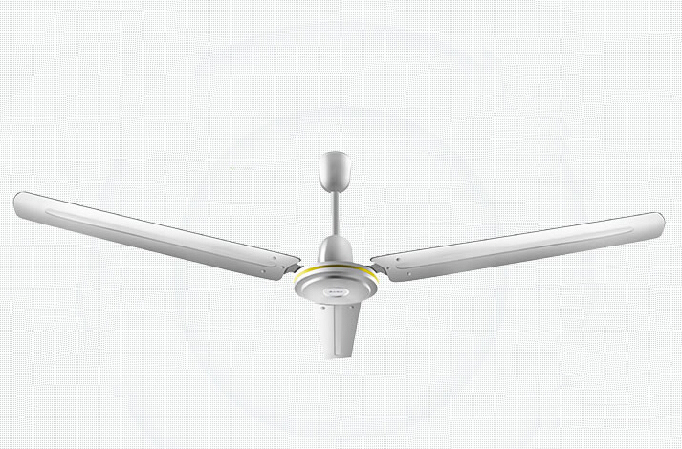
2、三叶吊扇
数量：153套
最高功率: 70W-100W
额定电压：220V
直径: 1400mm及以上
吊杆长度: 30cm-34cm
扇叶：镀锌钢扇叶，3片
噪音：70dB以下
颜色：白
电机：纯铜机芯
漆包线：Φ0.21以上纯铜线
风速档位: 无极调速
轴承：封闭式低噪音轴承
质保期：一年
尺寸、样式：见图
成套配件：控制面板、调速器
要求：风扇为合格产品，需对风扇进安装、调试并保证安装后正常运行
样品：投标时提供样品

注：供货及安装：供货商在中标后20日内完成供货及安装，物品应送至招标人指定地点并安装到位，报价应含原有旧风扇拆除及运输至校内指定仓库费用、新电风扇运杂费、卸货费、安装费、税金等相关费用。

